18-9-2014

ICT4Events

Analysedocument

Kevin Stoelers, Loy van Zeeland, Hugo Leenen, Ruud Hagens

S22A

Inhoud

1. Inleiding 2

2. Begrippenlijst 3

3. Opdrachtgever 4

4. Scenario 5

5. Functional Requirements 7

6. User Interface 28

7. Non-functional Requirements 32

8. Productcompositie 33

9. Planning 34

# 1. Inleiding

/***In dit document hebben we onderzocht wat er allemaal moet gebeuren om het project tot stand te krijgen. We hebben gesproken met de opdrachtgever en daaruit is duidelijk geworden welke eisen hij stelt aan het project. Ook hebben we bekeken hoe we van plan zijn om contact te houden met onze opdrachtgever.   
De eisen zijn opgedeeld in functionele eisen en niet functionele eisen. In de eisen hebben we vastgesteld wat we zeker in het project moeten doen en wat we eventueel nog toe kunnen voegen. We hebben een scenario gemaakt waarin een paar vrienden gebruik maken van ons product en waarin gebruik wordt gemaakt van alle functies die ons product levert. In het document is ook een schets van de user-interface te zien.  
Tot slot is er ook al een product compositie gemaakt waarin staat waar we allemaal gebruik van maken om het eindproduct compleet te maken. Alle begrippen die in dit document staan, zijn te vinden in de begrippenlijst.***/

# 2. Begrippenlijst

Trending: Een bericht op de 2social-media feed dat door 5 of meer gebruikers binnen een half uur geliked wordt.

2 Social-media feed: Een muur met berichten die door gebruikers geschreven worden. De muur wordt constant geupdate.  
³ Fool-proof: het woord betekent dat het bruikbaar moet zijn voor iedereen.  
⁴ Reactietijd: de tijd die nodig is tussen het opvragen en ontvangen van de gegevens.  
⁵ Gebruiker: dit is een bezoeker/beheerder.  
⁶ Bezoeker: dit is een persoon die op de camping verblijft.  
⁷ Beheerder: Dit kan een portier/telefoniste/admin zijn.

# 3. Opdrachtgever

Onze opdrachtgever is Sjaak Verwaaijen, hij geeft ons de opdracht en stelt de eisen aan onze producten.

We moeten op bepaalde momenten gesprekken voeren om zeker te zijn dat wij de opdracht goed hebben begrepen en dat de opdrachtgever krijgt wat hij wil.

Buiten de contactmomenten zullen we weinig tot geen communicatie hebben met onze opdrachtgever. De communicatie zal gaan via onze productmanager, Inge van Engeland. Dit zal iedere week plaatsvinden tijdens de werkuren. Om deze uren effectief te benutten zullen wij van tevoren een agenda moeten opstellen en deze de dag van tevoren versturen naar Inge van Engeland.

# 4. Scenario

In dit deel van het document hebben we een scenario bedacht waarin een vriendengroep gebruik maakt van ons product. Het grootste deel van alle functionaliteiten zal hierin terugkomen.

Barry en zijn vrienden willen graag 3 dagen verblijven op de SME camping. 3 weken van tevoren besluiten ze een plaats te reserveren. Barr

Barry gaat naar de website om de camping plaats te reserveren. Hij gaat hier naar de pagina om te reserveren en kiest een plaats en voegt zijn vrienden toe. Hij ziet daar dat er maar 5 mensen op 1 plaats mogen zitten, verder ziet hij dat het geen probleem als zijn vriend, Frits, een dag later komt. Hij krijgt dan bij de ingang een barcode.   
Dezelfde dag krijgt Barry nog een bevestiging mail, met hierin de barcode.

Op 27 december vertrekken Barry en zijn vrienden naar de camping, ze hebben een auto kunnen lenen van Barry’s ouders. Ze parkeren de auto op de parkeerplaats naast de camping waarna ze naar de ingang toe lopen met hun spullen. Eenmaal bij de ingang worden hun bandjes gescand en wordt er gecontroleerd of ze al betaalt hebben, ze kunnen zo doorlopen.   
Op het terrein hangen grote schermen met informatie over hoe je in kan loggen op het netwerk (met je unieke barcode-nummer als wachtwoord), een plattegrond van het terrein, hoe je moet inloggen op het programma en de locatie van het uitleenpunt. Daarnaast hangt een scherm met de trending topics op de 2social-media feed.   
Wanneer Barry aankomt bij zijn tent en zijn plek inricht, komt hij erachter dat hij een USB-kabel mist. Gelukkig heeft hij op het informatie-scherm gezien waar het uitleenpunt zich bevindt. Hij loopt naar het uitleenpunt in het hoofdgebouw, waarna hij naar de balie loopt en de kabel betaalt. Barry’s vrienden hadden de plek inmiddels ingericht.   
Omdat alle informatie duidelijk is doorgegeven, kunnen ze verbinden met het netwerk en de 2social-media feed checken. Barry besluit om een foto te uploaden van zijn plek, met een bericht erbij. Hij ziet dat hij eerst moet inloggen op het programma (toegewezen wachtwoord). Het bericht heeft na 10 minuten al een groot aantal likes, dus is het nu trending!  
Barry’s vriend Henk kwam terug van het hoofdgebouw en heeft een trending bericht gelezen dat er een gaming-toernooi plaatsvindt op het terrein, ze besluiten het bericht te liken en mee te doen aan het toernooi. Na het toernooi gamen ze nog even verder in de tent en gaan ze daarna te bed.  
De volgende dag krijgen ze bericht van Frits, die toch besloten heeft om naar de camping te komen. Ze hebben afgesproken bij de ingang. Ze gaan samen naar de balie en vragen om een bandje voor Frits. De baliemedewerker voegt Frits toe aan het systeem, waarna hij een bandje krijgt.   
Een van zijn andere vrienden komt een ongepast bericht tegen en ‘flagt’ het bericht, nog geen half uur later is het al verwijdert omdat het te vaak geflagt was.  
De groep heeft het idee om muziek met elkaar te delen, dus maken ze een categorie aan. Ze krijgen door dat andere mensen er ook gebruik van maken, dus downloaden ze muziek die ze nog niet hadden via onbekenden.

Op de laatste dag brengen ze de geleende spullen in goede staat terug en wordt het aangepast in het systeem.   
Barry en zijn vrienden hebben een leuke tijd gehad op de camping en hebben aan verschillende activiteiten meegedaan. Bij het uitchecken heeft een van de baliemedewerkers de polsbandjes gescant om te zien of er nog uitgeleende spullen op hun naam staan. Ze komen erachter dat Frits een USB-stick vergeten was, dus hij moest nog even terug. Het werd nog een keer gecheckt en toen was alles in orde.   
De bandjes werden ingeleverd waarna ze met de auto naar huis zijn gereden.

# 5. Functional Requirements

De functionele eisen voor het SocialMediaEvent staan hieronder. Het bestaat uit MoSCoW tabellen, use-diagrammen en use-cases.

# MoSCoW tabellen

# Algemeen

|  |  |  |
| --- | --- | --- |
| Requirement ID | Omschrijving | MoSCoW Prio |
| AG_WW | Een ⁵gebruiker moet een wachtwoord toegewezen kregen om op het programma in te kunnen loggen. | M |
| AG_INL | Een ⁵gebruiker moet in kunnen loggen op het programma door gebruik van zijn gebruikersnaam (RFID) en zijn toegewezen wachtwoord. | M |
| AG_RES | Een ⁵gebruiker moet via de UI naar het reserveringssysteem kunnen gaan. | M |
| AG_MED | Een ⁵gebruiker moet via de UI naar de mediasharing-catalogus kunnen gaan. | M |
| AG_UIT | Een ⁵gebruiker moet kunnen uitloggen. | M |
| AG_PRF | Een ⁵gebruiker heeft een profielpagina waar gegevens op staan weergegeven. | C |
| AG_FAQ | Een lijst van veelgestelde vragen weergeven met korte antwoorden. | C |
| AG_WWV | Een ⁵gebruiker moet zijn/haar wachtwoord kunnen veranderen. | S |

# Reserveringssysteem

|  |  |  |
| --- | --- | --- |
| Requirement ID | Omschrijving | MoSCoW Prio |
| RS_ZKF | Een ⁵gebruiker moet gebruik kunnen maken van een zoekfunctie voor vrije plekken. | M |
| RS_RSV | Een ⁷beheerder moet een plek kunnen reserveren. (⁶Bezoeker geeft aantal personen door) | M |
| RS_RES | Via een button kan de ⁶bezoeker een overzicht van zijn eigen reservering en gehuurde materialen bekijken. | M |
| RS_HEX | Een ⁶bezoeker moet extra materiaal kunnen huren. (Alleen mogelijk wanneer betaling binnen is) | M |
| RS_APR | Een ⁷beheerder moet de reservering van een bezoeker aan kunnen passen. | M |
| RS_GIB | Een ⁷beheerder moet een overzicht van geleende items kunnen bekijken. | M |
| RS_BOR | Een ⁷beheerder moet een overzicht van reserveringen kunnen bekijken. | M |
| RS_BAR | Het systeem geeft bericht aan het bedrijf ICT4Events hoeveel barcode polsbandjes er gemaakt moeten worden afhankelijk van het aantal personen. | S |
| RS_ANN | Een ⁵gebruiker moet zijn/haar gemaakte reservering kunnen annuleren. | S |
| RS_NMN | Een ⁵gebruiker moet van de geselecteerde plek op de plattegrond kunnen wie er op de plek aanwezig zijn. (Namen) | S |
| RS_PLT | Een ⁵gebruiker moet de plattegrond kunnen bekijken. | S |
| RS_PLL | Wanneer een ⁷beheerder het doorgegeven pleknummer ingeeft, moet de plek “gelockt” worden. | C |
| RS_SRV | Speciale reserveringsvakken geven een melding. (handicap, lawaai) | C |

# Mediasharing catalogus

|  |  |  |
| --- | --- | --- |
| Requirement ID | Omschrijving | MoSCoW Prio |
| MS_DWN | Een ⁵gebruiker moet verschillende typen files kunnen downloaden. | M |
| MS_UPL | Een ⁵gebruiker moet verschillende typen files kunnen uploaden. | M |
| MS_PST | Een ⁵gebruiker moet berichten kunnen posten op de 2social-media feed. | M |
| MS_RGR_FILE | Een ⁵gebruiker moet kunnen reageren op posts en uploads. | M |
| MS_RGR_MESS | Een ⁵gebruiker moet kunnen reageren op message. | M |
| MS_RPT | Een ⁵gebruiker moet ongewenst materiaal kunnen rapporteren. | M |
| MS_ZKF | Een ⁵gebruiker moet gebruik kunnen maken van een zoekfunctie voor files en categorieën. | M |
| MS_TMB | Een ⁵gebruiker moet een thumbs up/down kunnen geven op uploads/posts. | M |
| MS_MAP | Een ⁵gebruiker moet een map aan kunnen maken in de mediasharing-catalogus. | M |
| MS_TRD | Het systeem moet een post die binnen 30 min. 5 thumbs up krijgt als "trending" aanmerken. | S |
| MS_VWD | Een ⁷beheerder moet een poster van ongewenst materiaal kunnen verwijderen uit de catalogus. | S |
| MS_ORB | Een ⁷beheerder moet overzicht van reports kunnen bekijken. | S |

# Toegangscontrolesysteem

|  |  |  |
| --- | --- | --- |
| Requirement ID | Omschrijving | MoSCoW Prio |
| TS_DWN | Een ⁷beheerder moet een lijst van aanwezigen op kunnen vragen. | M |
| TS_UPL | Een ⁷beheerder moet de betalingsstatus van een gast op kunnen vragen. | M |
| TS_PST | Een ⁷beheerder moet via de polsband kunnen zien wie de reservering heeft gemaakt en aan wie het polsbandje toe behoort. | M |
| TS_VHS | Bij verlaten van de camping moet de ⁷beheerder kunnen controleren of de ⁶bezoeker nog verhuurd materiaal op zijn naam heeft staan. | S |

# Use-case diagrammen en use-cases

# Inlogscherm

# Use-case diagram

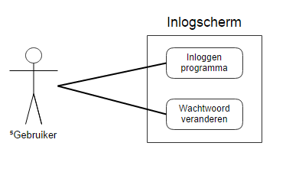

# Use-cases

|  |  |  |  |  |  |  |
| --- | --- | --- | --- | --- | --- | --- |
| **Naam** | Inloggen programma | | |  |  |  |
| **Samenvatting** | De actor kan inloggen in het programma | | | | | |
| **Actoren** | ⁷Beheerder, ⁶bezoeker. |  |  |  |  |  |
| **Aannamen** | De actor heeft het programma opgestart. | | | | | |
| **Beschrijving** | 1) Actor voert gebruikersnaam en wachtwoord in. | | | | |  |
|  | 2) Actor logt in. [1] | | | | |  |
| **Uitzonderingen** | [1] De gebruikersnaam of het wachtwoord klopt niet. Ga nog | | | | | |
|  | eens je gegevens na, als je nog geen wachtwoord hebt ga dan | | | | | |
|  | naar het hoofdgebouw en vraag je gegevens op. | | | | |  |
| **Resultaat** | Actor is ingelogd. | | |  |  |  |

|  |  |  |  |  |  |  |  |
| --- | --- | --- | --- | --- | --- | --- | --- |
| **Naam** | Wachtwoord veranderen | | | |  |  |  |
| **Samenvatting** | De actor kan zijn/haar wachtwoord veranderen. | | | | | | |
| **Actoren** | ⁷Beheerder, ⁶bezoeker |  | |  |  |  |  |
| **Aannamen** | De ⁵gebruiker is in het inlogscherm | | | | | | |
| **Beschrijving** | 1) Actor voert gebruikersnaam en wachtwoord in. | | | | | |  |
|  | 2) Actor selecteert dat hij/zij na het inloggen het wachtwoord wil veranderen.  3) Actor logt in. [1] | | | | | |  |
| **Uitzonderingen** | [1] De gebruikersnaam of het wachtwoord klopt niet. | |  |  |  |  |  |
| **Resultaat** | Actor kan wachtwoord veranderen. | | | |  |  |  |

## Bovenbalk

# Use-case diagram

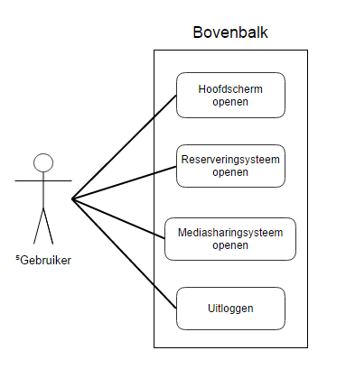

# Use-cases

|  |  |
| --- | --- |
| **Naam** | Hoofdscherm openen |
| **Samenvatting** | De actor kan het hoofdscherm openen. |
| **Actoren** | ⁷Beheerder, ⁶bezoeker |
| **Aannamen** | De actor is ingelogd. |
| **Beschrijving** | 1) Actor selecteert hoofdscherm in de bovenbalk. |
| **Uitzonderingen** |  |
| **Resultaat** | Hoofdscherm is geopend. |

|  |  |  |  |  |  |  |
| --- | --- | --- | --- | --- | --- | --- |
| **Naam** | Reservering-systeem openen | | | | | |
| **Samenvatting** | De actor kan het reservering-systeem openen | | | | | |
| **Actoren** | ⁷Beheerder, ⁶bezoeker | | | | | |
| **Aannamen** | De actor is ingelogd. | | | | | |
| **Beschrijving** | 1) Actor selecteert het reservering-systeem in de | | | | | |
|  | bovenbalk. | | | | |  |
| **Uitzonderingen** |  |  |  |  |  |  |
| **Resultaat** | Reservering-systeem is geopend. | | | | | |

|  |  |  |  |  |  |  |
| --- | --- | --- | --- | --- | --- | --- |
| **Naam** | Mediasharing-systeem openen | | | | | |
| **Samenvatting** | De actor kan het mediasharing-systeem openen | | | | | |
| **Actoren** | ⁷Beheerder, ⁶bezoeker | | | | | |
| **Aannamen** | De actor is ingelogd. | | | | | |
| **Beschrijving** | 1) Actor selecteert het mediasharing-systeem in de | | | | | |
|  | bovenbalk. | | | | |  |
| **Uitzonderingen** |  |  |  |  |  |  |
| **Resultaat** | Mediasharing-systeem is geopend. | | | | | |

|  |  |  |  |  |  |  |
| --- | --- | --- | --- | --- | --- | --- |
| **Naam** | Uitloggen programma | | |  |  |  |
| **Samenvatting** | De actor kan uitloggen. | | | | | |
| **Actoren** | ⁷Beheerder, ⁶bezoeker | |  |  |  |  |
| **Aannamen** | De actor is ingelogd. | | | | | |
| **Beschrijving** | 1) Actor selecteert uitloggen in de bovenbalk. | | | | |  |
| **Uitzonderingen** |  |  |  |  |  |  |
| **Resultaat** | Actor is uitgelogd. | | | | | |

# Reserveringssysteem

# Use-case diagram

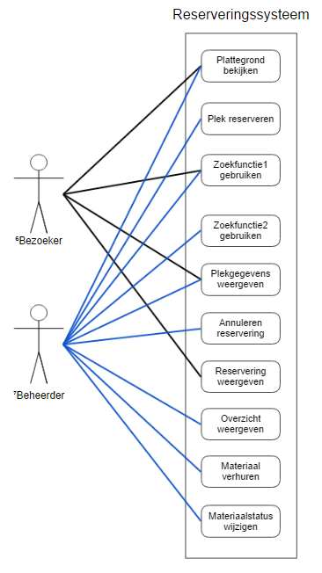

# Use-cases

|  |  |  |  |  |  |  |
| --- | --- | --- | --- | --- | --- | --- |
| **Naam** | Plattegrond bekijken. | | | | | |
| **Samenvatting** | De actor kan de plattegrond van het terrein bekijken. | | | | | |
| **Actoren** | ⁷Beheerder, ⁶bezoeker | | | | | |
| **Aannamen** | De actor is ingelogd. | | | | | |
| **Beschrijving** | 1) Actor gaat naar het reserveringssysteem. | | | | |  |
|  | 2) Actor opent plattegrond. | | | | |  |
| **Uitzonderingen** |  |  |  |  |  |  |
| **Resultaat** | Plattegrond is geopend. | | | | | |

|  |  |  |  |  |  |
| --- | --- | --- | --- | --- | --- |
| **Naam** | Plek reserveren. | | | | |
| **Samenvatting** | De gebruiker kan een plek reserveren. | | | | |
| **Actoren** | gebruiker | | | | |
| **Aannamen** |  | | | | |
| **Beschrijving** | 1) Gebruiker gaat naar het reserveringssysteem. | | | | |
|  | 2) Gebruiker voert doorgegeven gegevens in en het aantal | | | | |
|  | personen. [1] |  |  |  |  |
|  | 4) ⁷Beheerder bevestigt reservering. | | | | |
| **Uitzonderingen** | [1] Plek is bezet, kies een andere plek. | | | | |
| **Resultaat** | Er is een plek gereserveerd. | | | | |

|  |  |
| --- | --- |
| **Naam** | Zoekfunctie1 gebruiken. |
| **Samenvatting** | De actor kan de zoekfunctie gebruiken om een vrije plek |
|  | te vinden. |
| **Actoren** | ⁷Beheerder, ⁶bezoeker |
| **Aannamen** | De gebruiker is ingelogd. |
| **Beschrijving** | 1) Actor opent reserveringssysteem. |
|  | 2) Actor kiest een plek uit de combobox. |
|  | 3) Actor voert selectie in en bevestigt. [1] |
| **Uitzonderingen** | [1] Er zijn geen vrije plekken meer beschikbaar. |
| **Resultaat** | Vrije plekken worden getoond. |

|  |  |
| --- | --- |
| **Naam** | Zoekfunctie2 gebruiken. |
| **Samenvatting** | De ⁷beheerder kan de zoekfunctie gebruiken om een verhuurd |
|  | item te vinden. |
| **Actoren** | ⁷Beheerder |
| **Aannamen** | De ⁷beheerder is in het scherm voor materiaal verhuur. |
| **Beschrijving** | 1) ⁷Beheerder voert selectie in. |
|  | 2) ⁷Beheerder bevestigt invoer. [1] |
| **Uitzonderingen** | [1] Er zijn geen items die voldoen aan de selectie |
| **Resultaat** | Items worden getoond. |

|  |  |
| --- | --- |
| **Naam** | Plekgegevens weergeven. |
| **Samenvatting** | De actor kan van een willekeurige plek de gegevens bekijken. |
| **Actoren** | ⁷Beheerder, gast |
| **Aannamen** | De actor is ingelogd. |
| **Beschrijving** | 1) Actor opent reserveringssysteem. |
|  | 2) Actor opent plattegrond van het terrein. |
|  | 3) Actor voert pleknummer in en bevestigt. [1] |
| **Uitzonderingen** | [1] Deze plek is vrij. |
| **Resultaat** | De gegevens van de geselecteerde plek worden getoond. |

|  |  |
| --- | --- |
| **Naam** | Annuleren reservering. |
| **Samenvatting** | De ⁷beheerder kan een reservering annuleren. |
| **Actoren** | ⁷Beheerder |
| **Aannamen** | Er zijn reserveringen gemaakt. |
| **Beschrijving** | 1) ⁷Beheerder logt in op het programma. [1] |
|  | 2) ⁷Beheerder gaat naar het reserveringssysteem. |
|  | 3) ⁷Beheerder selecteert het overzicht van reserveringen. |
|  | 4) ⁷Beheerder voert selectie in zoekfunctie in en bevestigt. [2] |
|  | 5) ⁷Beheerder selecteert reservering en annuleert. |
| **Uitzonderingen** | [1] Inloggegevens kloppen niet.  [2] Er bestaat geen reservering met die aan de selectie voldoet. |
| **Resultaat** | De reservering is geannuleerd. |

|  |  |
| --- | --- |
| **Naam** | Overzicht weergeven. |
| **Samenvatting** | De ⁷beheerder kan een overzicht van de reserveringen bekijken. |
| **Actoren** | ⁷Beheerder |
| **Aannamen** | De gast heeft een reservering gemaakt. |
| **Beschrijving** | 1) ⁷Beheerder logt in op het programma. [1] |
|  | 2) ⁷Beheerder gaat naar het reserveringssysteem. |
|  | 3) ⁷Beheerder selecteert het overzicht van reserveringen. [2] |
| **Uitzonderingen** | [1] Inloggegevens kloppen niet. |
|  | [2] Er zijn geen reserveringen. |
| **Resultaat** | Een overzicht van gemaakte reserveringen wordt getoond. |

|  |  |
| --- | --- |
| **Naam** | Materiaal verhuren. |
| **Samenvatting** | De ⁷beheerder kan items verhuren. |
| **Actoren** | ⁷Beheerder |
| **Aannamen** | De ⁶bezoeker heeft een reservering gemaakt en deze betaald. |
| **Beschrijving** | 1) ⁷Beheerder logt in. |
|  | 2) ⁷Beheerder gaat naar het reserveringssysteem. |
|  | 3) ⁷Beheerder gaat naar items en selecteert een item. |
|  | 4) ⁷Beheerder voert gegevens in en bevestigd de huur. [1] |
| **Uitzonderingen** | [1] Er bestaat geen bezoeker met deze gegevens. |
| **Resultaat** | Er is een item verhuurd aan de ⁶bezoeker. |

|  |  |
| --- | --- |
| **Naam** | Materiaalstatus wijzigen. |
| **Samenvatting** | De ⁷beheerder kan de status van materiaal wijzigen. |
| **Actoren** | ⁷Beheerder |
| **Aannamen** | ⁶Bezoeker komt een item terugbrengen. |
| **Beschrijving** | 1) ⁷Beheerder logt in. |
|  | 2) ⁷Beheerder gaat naar het reserveringssysteem. |
|  | 3) ⁷Beheerder gaat naar items en selecteert een item. |
|  | 4) ⁷Beheerder checkt gegevens, wijzigt de status naar ongehuurd. [1] |
| **Uitzonderingen** | [1] Gegevens kloppen niet. |
| **Resultaat** | De status van een item is gewijzigd. |

# Mediasharing-catalogus

# Use-case diagram

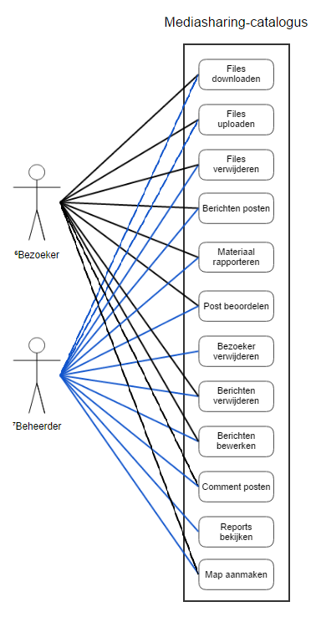

# Use-cases

|  |  |
| --- | --- |
| **Naam** | Files downloaden |
| **Samenvatting** | De actor kan een bestand downloaden uit de catalogus. |
| **Actoren** | ⁷Beheerder, ⁶bezoeker |
| **Aannamen** | De actor is ingelogd. |
| **Beschrijving** | 1) Actor gaat naar de mediasharing-catalogus. |
|  | 2) Actor selecteert in 1 van de mappen een bestand. [1] |
|  | 3) Actor download het bestand. |
| **Uitzonderingen** | [1] Er staan nog geen bestanden in de catalogus. |
| **Resultaat** | Een bestand is gedownload. |

|  |  |
| --- | --- |
| **Naam** | Files uploaden |
| **Samenvatting** | De actor kan een bestand uploaden in de catalogus. |
| **Actoren** | ⁷Beheerder, ⁶bezoeker |
| **Aannamen** | De actor is ingelogd. |
| **Beschrijving** | 1) Actor gaat naar de mediasharing-catalogus. |
|  | 2) Actor opent 1 van de mappen. [1] |
|  | 3) Actor upload een bestand. |
| **Uitzonderingen** | [1] Er zijn nog geen mappen in de catalogus. |
| **Resultaat** | Een bestand is geupload. |

|  |  |
| --- | --- |
| **Naam** | Files verwijderen |
| **Samenvatting** | De actor kan een bestand verwijderen uit de catalogus. |
| **Actoren** | ⁷Beheerder, ⁶bezoeker |
| **Aannamen** | De actor is ingelogd. |
| **Beschrijving** | 1) Actor gaat naar de mediasharing-catalogus. |
|  | 2) Actor selecteert een bestand in 1 van de mappen. |
|  | 3) Actor verwijdert het bestand. [1] |
| **Uitzonderingen** | [1] Bezoekers kunnen alleen zelf-geplaatste bestanden |
|  | verwijderen. |
| **Resultaat** | Een bestand is verwijdert. |

|  |  |
| --- | --- |
| **Naam** | Berichten posten |
| **Samenvatting** | De actor kan een bericht posten op de 2social-media feed. |
| **Actoren** | ⁷Beheerder, ⁶bezoeker |
| **Aannamen** | De gebruiker is ingelogd. |
| **Beschrijving** | 1) Actor gaat naar de mediasharing-catalogus. |
|  | 2) Actor schrijft een bericht op de social-media feed. |
|  | 3) Actor plaatst het bericht. |
| **Uitzonderingen** |  |
| **Resultaat** | Een bericht is gepost. |

|  |  |
| --- | --- |
| **Naam** | Materiaal rapporteren |
| **Samenvatting** | De actor kan een bericht of upload rapporteren vanwege |
|  | ongewenst materiaal. |
| **Actoren** | ⁷Beheerder, ⁶bezoeker. |
| **Aannamen** | De actor is ingelogd. |
| **Beschrijving** | 1) Actor gaat naar de mediasharing-catalogus. |
|  | 2) Actor selecteert een bestand. [1] |
|  | 3) Actor markeert bestand als ongewenst. |
| **Uitzonderingen** | [1] Wanneer je een bericht wilt rapporteren, ga naar |
|  | social-media feed en selecteer een bericht. |
| **Resultaat** | Een bericht of upload is gemarkeerd als ongewenst. |

|  |  |
| --- | --- |
| **Naam** | Post beoordelen. |
| **Samenvatting** | De actor kan een bericht beoordelen. |
| **Actoren** | ⁷Beheerder, ⁶bezoeker |
| **Aannamen** | De actor is ingelogd. |
| **Beschrijving** | 1) Actor gaat naar de mediasharing-catalogus. |
|  | 2) Actor gaat naar de 2social-media feed. |
|  | 3) Actor selecteert een bericht. [1] |
|  | 4) Actor geeft een thumbs up/down. |
| **Uitzonderingen** | [1] Er zijn geen berichten. |
| **Resultaat** | Een bericht is beoordeeld. |

|  |  |
| --- | --- |
| **Naam** | ⁶Bezoeker verwijderen. |
| **Samenvatting** | De ⁷beheerder kan een ⁶bezoeker blokkeren uit de |
|  | mediasharing-catalogus. |
| **Actoren** | ⁷Beheerder |
| **Aannamen** | De ⁷beheerder is ingelogd. |
| **Beschrijving** | 1) ⁷Beheerder krijgt een bericht van ongewenst materiaal. |
|  | 2) ⁷Beheerder selecteert het bericht. |
|  | 3) ⁷Beheerder selecteert de poster van het bericht. |
|  | 4) ⁷Beheerder blokkeert de gebruiker. |
| **Uitzonderingen** |  |
| **Resultaat** | Een ⁶bezoeker is geblokkeerd uit het systeem. |

|  |  |
| --- | --- |
| **Naam** | Berichten verwijderen. |
| **Samenvatting** | De actor kan een bericht verwijderen wat hij/zij zelf heeft |
|  | gepost. |
| **Actoren** | ⁷Beheerder, ⁶bezoeker |
| **Aannamen** | De actor is ingelogd. |
| **Beschrijving** | 1) Actor gaat naar mediasharing-catalogus. |
|  | 2) Actor gaat naar 2social-media feed. |
|  | 3) Actor selecteert een bericht. [1] |
|  | 4) Actor verwijdert het bericht. |
| **Uitzonderingen** | [1] Er zijn geen berichten. |
|  | [2] Bezoekers kunnen alleen zelf-geplaatste berichten |
|  | verwijderen. |
| **Resultaat** | Een bericht is verwijderd. |

|  |  |  |
| --- | --- | --- |
| **Naam** | Berichten bewerken. | |
| **Samenvatting** | De actor kan een bericht bewerken wat hij/zij zelf heeft | |
|  | gepost. | |
| **Actoren** | ⁷Beheerder, ⁶bezoeker | |
| **Aannamen** | De actor is ingelogd. | |
| **Beschrijving** | 1) Actor gaat naar mediasharing-catalogus. | |
|  | 2) Actor gaat naar 2social-media feed of profielpagina. | |
|  | 3) Actor selecteert een bericht. [1] | |
|  | 4) Actor bewerkt het bericht. [2] | |
| **Uitzonderingen** | [1] De actor heeft nog geen berichten gepost. | |
|  | [2] Het bericht is niet door de actor zelf geplaatst. |  |
| **Resultaat** | Een bericht is bewerkt. | |

|  |  |  |  |  |  |
| --- | --- | --- | --- | --- | --- |
| **Naam** | Comment posten. |  |  |  |  |
| **Samenvatting** | De actor kan reageren op een bericht of upload. | | | |  |
| **Actoren** | ⁷Beheerder, ⁶bezoeker |  |  |  |  |
| **Aannamen** | De actor is ingelogd. |  |  |  |  |
| **Beschrijving** | 1) Actor gaat naar mediasharing-catalogus. | | |  |  |
|  | 2) Actor gaat naar 2social-media feed. [1] | | |  |  |
|  | 3) Actor selecteert een bericht. [2] | | |  |  |
|  | 4) Actor reageert op het bericht. | | |  |  |
| **Uitzonderingen** | [1] Wanneer je op een upload wil reageren ga dan naar 1 | | | | |
|  | van de mappen. |  |  |  |  |
|  | [2] Check [1], selecteer een upload. | | |  |  |
| **Resultaat** | Een reactie is geplaatst. | |  |  |  |

|  |  |
| --- | --- |
| **Naam** | Reports bekijken. |
| **Samenvatting** | De beheerder kan een overzicht van reports bekijken. |
| **Actoren** | ⁷Beheerder |
| **Aannamen** | De beheerder is ingelogd. |
| **Beschrijving** | 1) ⁷Beheerder opent het mediasharing-systeem. |
|  | 2) ⁷Beheerder opent overzicht met reports. |
| **Uitzonderingen** |  |
| **Resultaat** | Het overzicht met reports wordt getoond. |

|  |  |
| --- | --- |
| **Naam** | Map aanmaken |
| **Samenvatting** | De actor kan een map aanmaken. |
| **Actoren** | ⁷Beheerder, ⁶bezoeker |
| **Aannamen** | De actor is ingelogd. |
| **Beschrijving** | 1) Actor opent het mediasharing-systeem. |
|  | 2) Actor maakt een map aan. |
| **Uitzonderingen** |  |
| **Resultaat** | Een map is aangemaakt. |

# Toegangscontrolesysteem

# Use-case diagram

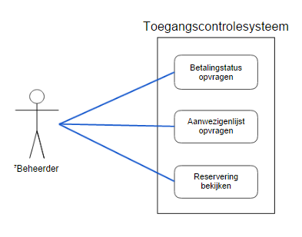

# Use-cases

|  |  |
| --- | --- |
| **Naam** | Betalingstatus opvragen |
| **Samenvatting** | De ⁷beheerder kan de betalingstatus van de ⁶bezoeker opvragen. |
| **Actoren** | ⁷Beheerder |
| **Aannamen** | De ⁷beheerder weet hoe hij een polsband correct moet scannen. |
| **Beschrijving** | 1) ⁷Beheerder scant het polsbandje van de ⁶bezoeker. |
|  | 2) ⁷Beheerder checkt de betalingsstatus. |
| **Uitzonderingen** |  |
| **Resultaat** | Betalingstatus wordt getoond. |

|  |  |
| --- | --- |
| **Naam** | Aanwezigenlijst opvragen. |
| **Samenvatting** | De ⁷beheerder kan de lijst van aanwezigen opvragen en afdrukken. |
| **Actoren** | Beheerder. |
| **Aannamen** | De ⁷beheerder zit in de UI van het toegangscontrolesysteem. |
| **Beschrijving** | 1) ⁷Beheerder vraagt lijst van aanwezigen op. [1] |
|  | 2) ⁷Beheerder drukt de lijst af. |
| **Uitzonderingen** | [1] Er zijn nog geen aanwezigen op de camping. |
| **Resultaat** | Lijst van aanwezigen wordt afgedrukt. |

|  |  |  |  |  |  |  |
| --- | --- | --- | --- | --- | --- | --- |
| **Naam** | Reservering bekijken. | | | | | |
| **Samenvatting** | De ⁷beheerder kan de reserveringsgegevens van de ⁶bezoeker bekijken. | | | | | |
| **Actoren** | ⁷Beheerder. | |  |  |  |  |
| **Aannamen** | De ⁷beheerder heeft het polsbandje gescant en zit in de UI van het | | | | | |
|  | toegangscontrolesysteem. | | |  |  |  |
| **Beschrijving** | 1) ⁷Beheerder bekijkt gegevens van de reservering. | | | | |  |
| **Uitzonderingen** |  |  |  |  |  |  |
| **Resultaat** | Reserveringsgegevens van de ⁶bezoeker worden getoond. | | | | | |

# 6. User Interface

Navigatiebalk

De gebruiker kan doormiddel van deze navigatiebalk door de hele applicatie gaan. Deze navigatiebalk komt terug op ieder form in de applicatie zodat de gebruiker snel van form kan wisselen.

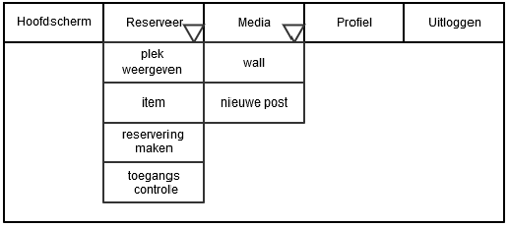

Inlog Scherm  
Als een gebruiker voor het eerst het programma start, dan krijgt hij/zij als eerste een inlogscherm voor zich. Hier typt hij zijn naam en standaard wachtwoord in die bij de reservering zijn aangemaakt. Als de gebruiker zijn standaard wachtwoord wil veranderen, klikt hij/zij de checkbox aan en klikt vervolgens op inloggen. Wanneer de checkbox is aangeklikt krijgt de gebruiker het volgende form hieronder voor zich waar het wachtwoord veranderd kan worden.

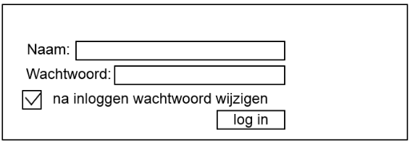

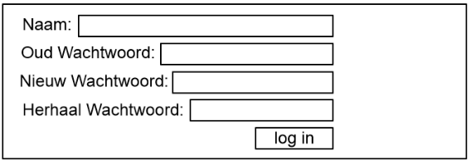

Hoofdscherm  
Na het inloggen komt de gebruiker op het hoofdscherm waar hij snel de meest populaire posts en de plattegrond kan bekijken.

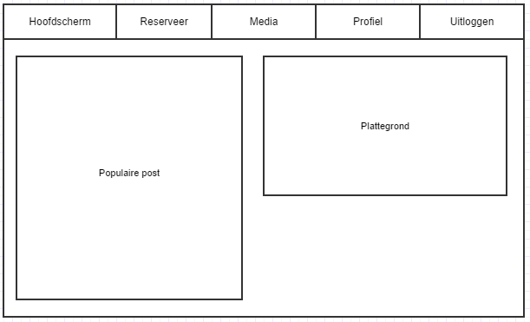

Reservering scherm

Als een gast naar de telefoniste belt, dan kan zij als admin in dit form de reservering toevoegen aan het systeem. De telefoniste voert de naam, email, adres en rekeningnummer van de gast en kan dan een gast toevoegen aan een reservering en er is een mogelijkheid om van een gast een hoofd boeker te maken. Er staat een kaartje met plaatsnummers erbij om te bepalen welke plek er wordt gereserveerd, als een plek gekozen is, dan wordt deze uit de lijst gehaald. Mocht je met meer dan vijf man zijn, dan krijg je een pop-up met de vraag om een andere plaats uit te kiezen voor de gasten. Het is ook mogelijk om gasten aan een bestaande reservering toe te voegen, maar hier kom ik later nog op terug.

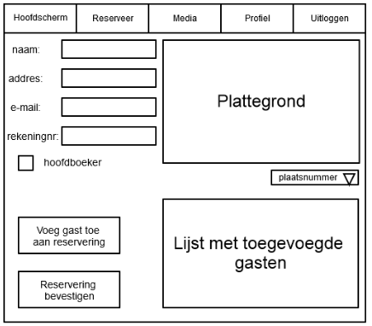

Scherm voor het weergeven van plekken

Een gast kan in dit form een gereserveerde plek kiezen en kan deze plek dan ook op de kaart zien. Wanneer een plek is gekozen, dan worden alle gasten van die plaats weergeven in de lijst naast de plattegrond. Ook kan je gasten op naam zoeken. Wanneer een gebruiker ingelogd is als admin, dan kan die de reservering van de gekozen plaats aanpassen en komt dan terug in het vorige form.

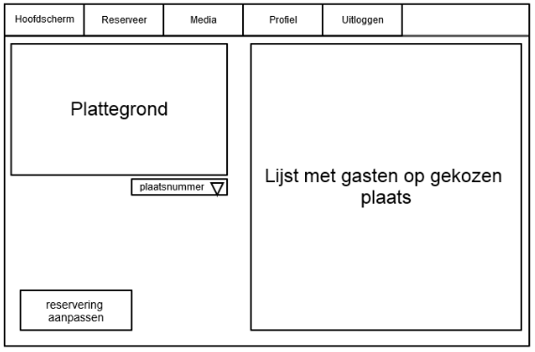

zoeken

Toegang controle scherm

Als de gast bij de portier komt, dan moet zijn RFID gescand kunnen worden. De portier klikt op de knop en wordt dan gevraagd om de RFID te scannen. Zodra de RFID gescand is komen de gegevens van de gast en zijn reservering naar voren in de lijst. Je kunt ook zien of deze persoon nog items op zijn naam heeft staan. Mocht een item nog niet ingeleverd zijn, dan wordt de gast gevraagd om deze als nog in te leveren.

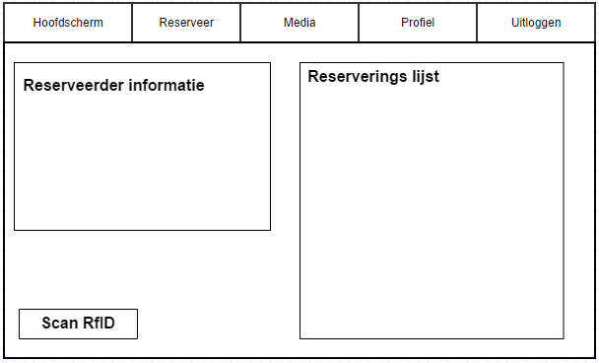

Item scherm

Als een gast bij de shop is, kan hij een item huren. Een admin opent dan dit form en kan zien aangeven welke items de gebruiker wil huren. Om de juiste gebruiker te krijgen wordt de RFID gescand. Na het scannen kan de admin zien welke items de gebruiker al op zijn naam heeft staan, wanneer er niets gescand is staan hier alle verhuurde items. Items kunnen ook opgezocht en ingeleverd worden op dit form.

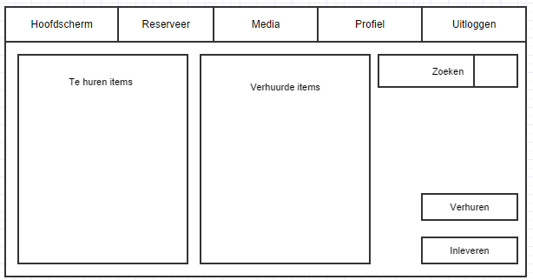

Scan Barcode

Mediasharing wall

Op de wall kan een gebruiker alle posts zien die door andere gebruikers zijn aangemaakt. Hier kunnen gebruikers alle posts zoeken op categorieën die bij de post zijn aangemaakt. Alle categorieën worden weergeven in een treeview waarbij je makkelijk hoofdcategorieën en de sub categorieën kunt zien. Ook kunnen mensen hun reacties achterlaten op een bericht doormiddel van een like, dislike, of een tekst. Als je tekst reactie wilt achterlaten klik je op het desbetreffende bericht waarop vervolgen aan de rechterkant de reacties en een invul vak worden weergeven.

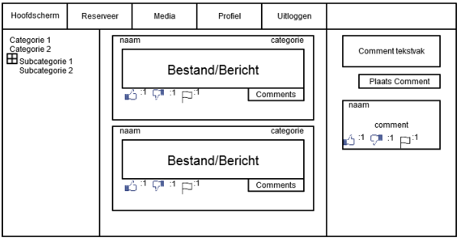

Scherm voor posts

Op dit form kan de gebruiker een template zien om een form aan te maken. Je kan hier een bericht typen met een file erbij en iedere bericht heeft een categorie. Om te verkomen dat er dubbele categorieën komen is er ook een treeview waarin je alle bestaande categorieën kan vinden. Als je klaar bent klik je op post en dan zal de post op de wall verschijnen.

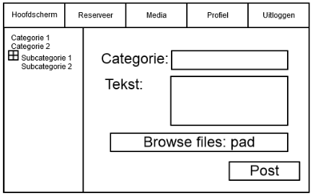

Scherm voor de reports

Dit scherm is bedoeld voor een admin en geeft de geflagde post weer als je op een post klikt zie je de reden waarom deze is geflagd. Door op de verwijder bericht knop te drukken word het bericht verwijderd.

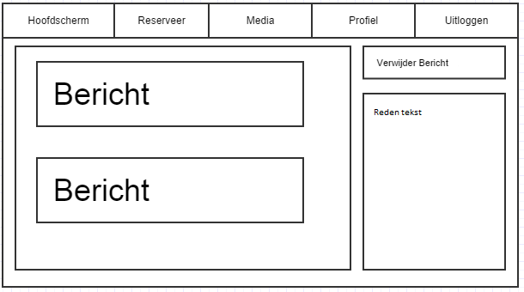

Scherm voor je profiel

Op de profiel pagina kan de gebruiker al zijn gegevens terug vinden en hij kan ook informatie over zijn reservering zien. Verder is er op deze pagina ook zichtbaar welke post je zelf allemaal hebt geupload.

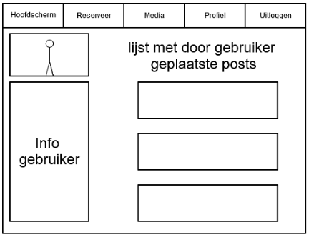

# 7. Non-functional Requirements

In de onderstaande lijst staan alle niet-functionele eisen. Deze geven aan wat je allemaal moet hebben om het programma bruikbaar te maken.

* Het programma moet voor Windows gemaakt zijn en getest.
* Het programma moet een verbinding met het netwerk van de camping of een internet verbinding hebben.
* Het programma moet stabiel zijn, zodat het niet ongewenst crasht of afsluit.
* Het programma moet ³fool-proof zijn, zodat er niets mis kan gaan.
* Het programma moet in het Nederlands geschreven worden.
* Het programma moet makkelijk uitbreidbaar zijn.
* De ⁴reactietijd moet niet lager zijn dan 1 seconde.

# 8. Productcompositie

In de productcompositie is te zien waaruit het eindproduct bestaat. Met bovenin de eind-applicatie, de daarbij horende systemen eronder en de verschillende onderdelen waaruit ze bestaan.

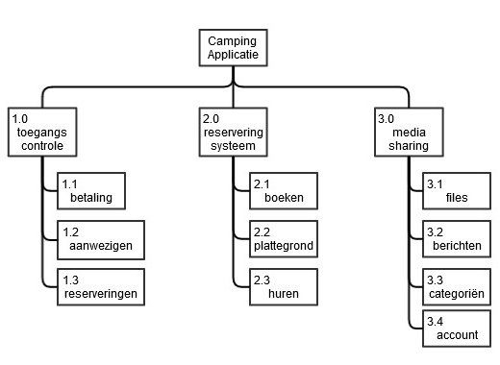

# 9. Planning

